INDICAÇÃO N.º __/2025

Na forma que determina o Regimento Interno desta Casa Legislativa, o Vereador que a esta subscreve SOLICITA, que a Mesa envie expediente a Excelentíssima Senhora Prefeita Municipal, a fim de que seja feito o recapeamento da Rua Antônio Alves Raposo, em frente ao nº 62.

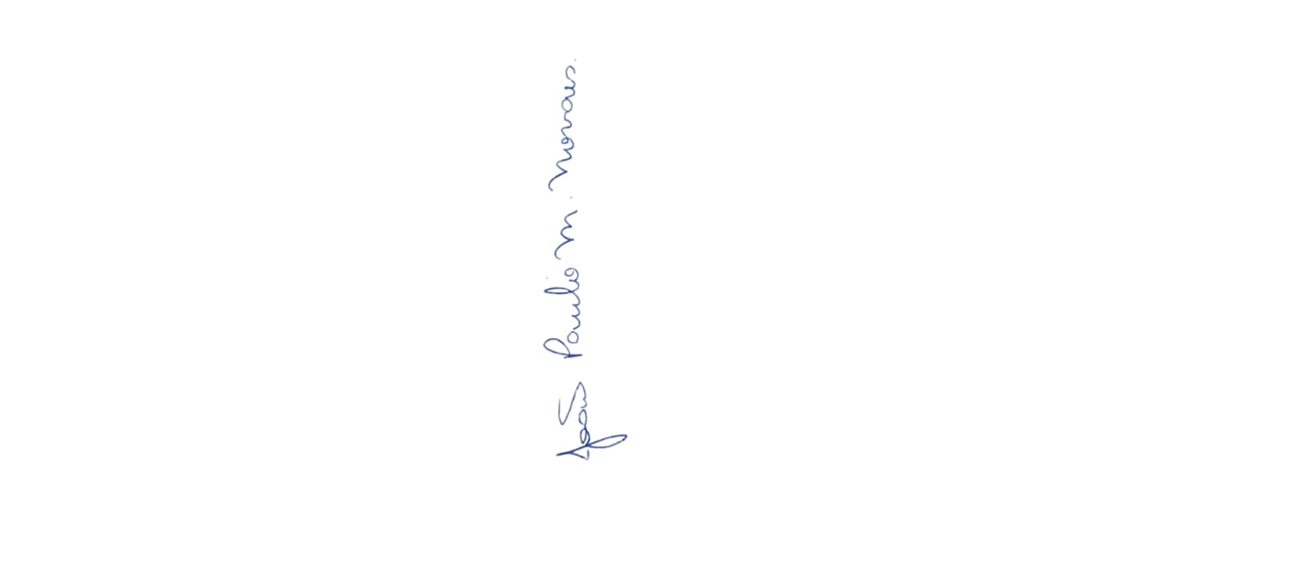

Sala Barão do Rio Bonito, 15 de abril de 2025.

João Paulo Mariano Novaes

Vereador

Justificativa

A rua apresenta um buraco situado no local acima , causando transtorno para os moradores, tanto no trânsito quanto na parte da mobilidade das pessoas, uma vez que, a Secretaria de Água e Esgoto realizou o reparo, porém a Secretaria de Serviço Público não retornou ao local para fazer o recapeamento.

